***Политический и социальный строй***

*Иерархия*

*Военная*

Рода войск: пехота, инженеры-исследователи, разведка, морские, механизированные. Саперные, спец.войска

Отличительные особенности:

* Цвет
* Военная форма
* Различное вооружение
* Знаки отличия ранга

Ранговая система:

* *АрхиМагистр* – командует всей армией (100000+ чел)
* *Вице-Магистр* – командует 2+ дивизиями (легион). Командует несколькими военными базами\частями (6000-20000 чел)
* *Командир(Страес)* – командует 2+ полками (дивизия). Главный на больших военных базах с несколькими полками. (3000-5000 чел)
* *Старший Коснер* – командует 2-6 дивизионами (полк). Главный в военных частях (500-2000 чел)
* *Младший Коснер* – командует 2-6 ротами (батальон) (30-360 чел)
* *Бревост* – командует 2-6 взводами (отряд) (5-60 чел)
* *Старший солдат* – командует отрядом солдат\танком (звено\экипаж) (2-10 чел)
* *Солдат*
* *Ученик Университета (Военного Дела)*

*Исследовательская*

* Ассистент
* Учёный
* Профессор

Отличительные особенности:

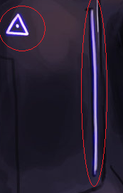

Разный цвет полоски и нашивки

Референсы:

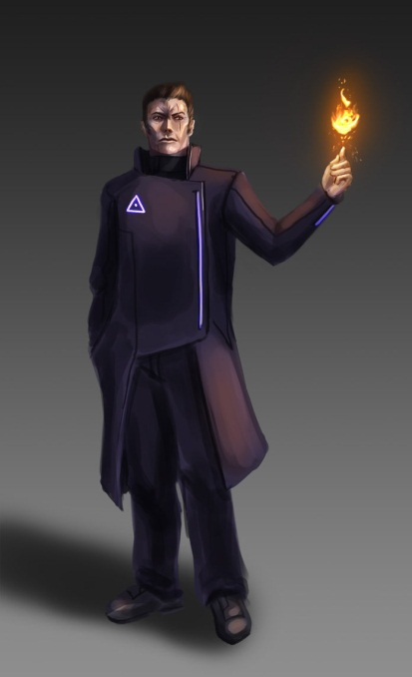 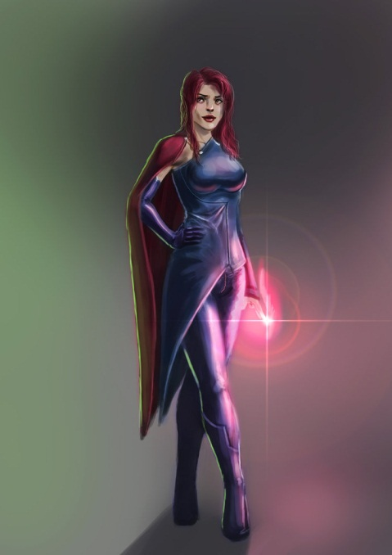

*Обслуживающий*

Механики; Разнорабочие; Ремонтники;

Отличительные особенности:

* Цвета
* Эмблема
* Спец. форма